MODALIDAD CONTRACTUAL |  | MÍNIMA CUANTÍA.
CONTRATO NO. |  | PMMC05-2022
CONTRATANTE |  | CRR SOLUCIONES INTEGRALES SAS
CONTRATISTA |  | CRR SOLUCIONES INTEGRALES SAS
NIT O CEDULA |  | 901.406.206-2.
OBJETO DEL CONTRATO |  | Adquisición de una (1) Cámara fotográfica 4K con lente 15-45 mm + memoria 64 Gb de l00 Mb/s + bolso Y 2 micrófono de solapa de cabezal doble.
VALOR |  | TRES MILLONES SEISCIENTOS SESENTA Y TRES MIL PESOS ($3.663.000)
PLAZO |  | Diez (10) días a partir de la fecha de firma de la presente acta.
AFECTACIÓN PRESUPUESTAL
Rubro presupuestal | Nombre |  | C.D.P | Fecha | Valor | R.P.No. | Fecha | Valor
16 | 16.2.1.2.01.01  .003.03.01.01-01  MÁQUINAS PARA OFICINA Y CONTABILIDAD, Y SUS PARTES Y ACCESORIOS | MUEBLES Y ENSERES |  | 1050 | 10/06/2022 | 3.700.000 | 4052 | 22/06/2022 | 3.663.000

En la fecha, 11 de julio de 2022, se recibió a entera satisfacción de la empresa CRR SOLUCIONES INTEGRALES SAS, y en cumplimiento del contrato número PMMC05-2022, lo siguiente:

- Una (1) Cámara fotográfica 4K con lente 15-45 mm + memoria 64 Gb de l00 Mb/s + bolso
- Dos (2) micrófono de solapa de cabezal doble.

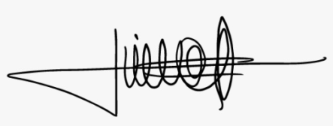

LINA MARCELA CANO HOYOS YEIMY MONTOYA SUAZA
Secretaria General Comunicadora

